Инвестиционная площадка № 67-10-62
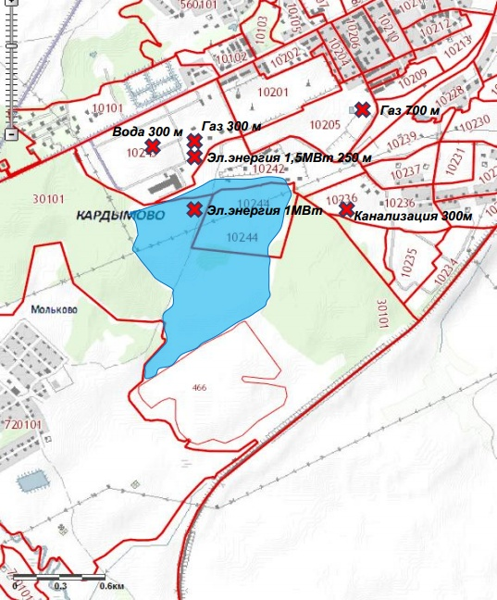  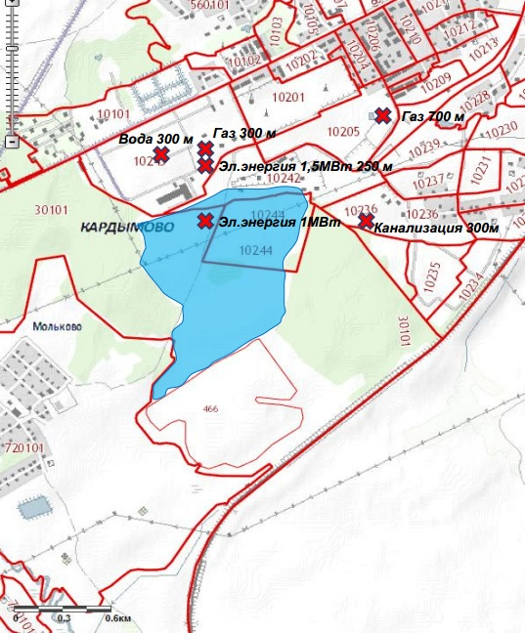 | 1. Месторасположение:  - Смоленская область, п. Кардымово, 1 км по правую сторону автодороги областного значения «Смоленск-Вязьма-Зубцов» по направлению движения со стороны г. Смоленск, в зоне видимости АЗС «Лукойл»;  - расстояние до г. Москва: 340 км;  - расстояние до г. Смоленск: 35 км.  2. Характеристика участка:  - площадь: 88 га;  - категория земель: земли населенных пунктов;  - приоритетное направление использования: строительство промышленного предприятия;  -форма собственности: собственность не разграничена.  3. Подъездные пути:  - железная дорога направления Москва-Западная Европа на расстоянии 2 км;  - автодорога «Смоленск-Вязьма-Зубцов» на расстоянии 1 км.  4. Инженерные коммуникации:  - газоснабжение:расстояние от точки подключения 300 м (первая точка) и 700 м (вторая точка), мощность – 100 м3/час;  - электроснабжение: ближайшим открытым центром питания является ПС Кардымово 110/35/10. Резерв мощности для технологического присоединения составляет 0,72 МВА. Расстояние от центра питания до границы земельного участка по прямой составляет примерно 2,2 км;  - водоснабжение: точка подключения 20м,30м,100м от ближайшей границы участка;  - водоотведение: расстояние от точки подключения до ближайшей границы земельного участка - 300 м.  5. Условия предоставления:  - аренда;  - покупка.

